出國報告（出國類別：其他）

赴土耳其參加由IUPAC舉辦之
「第十二屆天然毒素研討大會」

服務機關：行政院衛生署藥物食品檢驗局
姓名職稱：廖家鼎 薦任技士
派赴國家：土耳其
出國期間：96年5月19日至96年5月27日
報告日期：96年6月25日

目次

壹、摘要………………………………………………………3
貳、目的………………………………………………………4
參、過程………………………………………………………5
肆、心得與建議………………………………………………23
伍、附件………………………………………………………25

壹、摘要

國際純化學與應用化學聯盟(IUPAC)，是國際上權威的化學組織之ㄧ，每隔4年舉辦一次天然毒素與藻毒素研討大會。第12屆大會在2007年5月於土耳其伊斯坦堡舉行。藉由參加多場大型演講及壁報觀摩，吸收新知，在「天然毒素最新檢驗技術之開發與調查研究」與「降低天然毒素污染風險之方法研究」兩大主題中皆有收穫，並瞭解國際間目前在天然毒素檢驗技術之趨勢，保持本局檢驗技術與國際接軌，並持續保持在國內檢驗技術之領導地位。
此行並發表3篇壁報論文，為本局近年來在天然毒素領域之研究成果。主題分別為「Determination of nivalenol in cereal products」、「Determination of zearalenone in cereals by high-performance liquid chromatography and liquid chromatography-mass spectrometry」及「Surveys of mycotoxin contamination in foods in Taiwan during the recent decade」。展示期間受到各國學者熱烈之詢問，也藉由此機會展現台灣在天然毒素分析上之水準，提高台灣之能見度。會中也針對與本局業務有關之研究主題，與各國學者專家相互切磋討論，建立聯絡管道。

貳、目的

台灣地處亞熱帶，潮濕炎熱之天氣易使食品遭受真菌污染，產生毒素危害人體健康。因此，如何降低天然毒素之污染風險與如何快速準確地檢測出天然毒素含量，是刻不容緩之課題。此行主要目的為（1）與國外學者專家交流，學習最新之天然毒素檢測技術（2）了解各國在降低天然毒素污染風險方面之研究（3）發表3篇壁報論文，為本局近年來在天然毒素領域之研究成果（4）建立各國學者專家之聯絡管道。

參、過程

懷著期待之心情，在一段長途飛行之後，於5月20日來到土耳其伊斯坦堡，由於是第一次出國參加國際研討會，在興奮之餘也深覺肩負著壓力，希望能將所見所聞帶回台灣，並能實際應用在工作上。土耳其是橫跨歐亞兩洲之國度，保留著許多古蹟與人文色彩，是探索歐亞古文明必訪之地。歷經三個王朝建都之伊斯坦堡是進入土耳其之前哨，擁有無數的清真寺、皇宮與歷史性建築。本次研討會地點在伊斯坦堡的國家軍事博物館內，主演講廳可容納近一千人，另有次演講廳一間，研討會期間於兩間演講廳同時進行不同主題之演講。壁報展示區寬廣，共有數百篇來自各國學者專家所展示之壁報論文。另有一區為廠商展示區，各大廠商展示最新之分析套組與檢驗試劑等，我也藉此機會收集相關資料，並直接與國外原廠人員討論在實驗上所遇到之問題，獲得詳細說明。此研討會之規模盛大，第一天早上各國與會學者專家齊聚ㄧ堂，可容納近千人之大演講廳座無虛席。在幾場土耳其傳統舞蹈之開場表演之後，第12屆IUPAC天然毒素研討會便揭開序幕。針對研討會諸多演講與壁報論文中，篩選近30篇與本局業務較相關之重點內容摘錄如下。

- 天然毒素最新檢驗技術之開發與調查研究
義大利作者在「Development of immunoaffinity columns for simultaneous analysis of aflatoxins, ochratoxin A, fumonisins, deoxynivelenol, zearalenone, T-2 and HT-2 toxins by liquid chromatography tandem mass spectrometry」之研究報告中指出，天然毒素種類繁多，過去多依賴免疫親合性管柱，利用抗原抗體之原理，對特定毒素作專一性吸附。然而，由於每支免疫親合性管柱僅對單一毒素有效，當欲分析多種毒素時相當費時。作者採用美國Vicam公司最新出品之AOFZDT2管柱，可進行多重毒素分析，包括aflatoxin、ochratoxin A、fumonisin、DON、ZON、T-2、HT-2等毒素，可一次分析出上述各種毒素，相當省時，且費用比個別購買之總合略低。Aflatoxin、ochratoxin A、fumonisin、DON、ZON、T-2/HT-2等毒素之nominal capacity分別為100、50、8330、2500及1140 ng。萃取方法如下：檢體磨碎之後，以PBS緩衝溶液與70%甲醇溶液萃取之，經適當稀釋、過濾之後，通過AOFZDT2管柱。續經水洗、甲醇沖提(3 ml)後，打入HPLC-ESI-MS/MS分析之。分析玉米樣品之結果顯示，Aflatoxin B1、Aflatoxin B2、Aflatoxin G1、Aflatoxin G2、ochratoxin A、fumonisin、DON、ZON、T-2/HT-2等毒素之回收率皆理想，分別為80、78、98、83、80、73、103及86%；相對標準偏差(relative standard deviation, RSD)分別為5、8、11、12、4、1、9與8；偵測極限(LOD)則分別可達0.2、0.2、0.2、2、0.3、5、0.3及1.5 ppb；所有毒素藉由LC/MS/MS可在50分鐘內鑑別之。綜合上述，美國Vicam公司最近除了推出AO(aflatoxin + ochratoxin A)與AOZ(aflatoxin + ochratoxin A + zearalenone)之外，新出品之多合一免疫親合管柱AOFZDT2，可同步鑑定出多種天然毒素，且保有高回收率及低偵測極限等優點，值得參考學習，並應用於實際檢測工作上。
比利時學者在「Recovery correction for mycotoxin analysis」之演講中提到，為何利用同一種方法分析同一件樣品，不同實驗室所做出之回收率卻有極大差異？講者提及bias effect與random effect皆為可能原因。並提醒大家注意萃取與添加(spike)過程所用之溶劑是否一致？進行HPLC實驗時是否留意溫度設定?積分參數與基線(baseline)設定是否恰當？此外，添加(spike)、內部標準品(internal standard)與同位素稀釋(isotope)皆為可選用之回收率測定方法。
荷蘭學者在「Multi-mycotoxin analysis by UPLC-MS/MS」演講中指出，使用UP(ultra-performance)LC分析樣品，效率較傳統HPLC法高出許多，可快速同步分析多重真菌毒素。以講者實驗室之研究條件來看，UPLC與HPLC相較之下，充填物顆粒粒徑可由5μm下降至1.7μm；注射體積可由20μL減少到10μL；流速由0.3mL/min增加至0.4mL/min；分析時間由30分鐘大幅縮短至15分鐘；所做出標準曲線之r²值也提高許多。因此，UPLC之應用與後續發展值得未來留意。
阿根廷學者在「Comparison of two different immunoaffinity columns for the extraction and clean-up of ochratoxin A in must」演講中指出，比較Ochratest與Ochrastar兩種免疫親合管柱對於果汁中OTA之回收率，結果發現兩者之回收率差異不大。但發現萃取溶劑之影響較大。採用磷酸緩衝溶液(PBS)者回收率僅30%左右，但若改用PEG/NaHCO₃，則可大幅提升至99%。
西班牙作者在「First approach of an analytical method using capillary electrochromatography for the analysis of patulin」報告中指出，該實驗室開發新的分析方法，以毛細管電泳色層分析法分析蘋果汁中棒麴毒素patulin含量。毛細管電泳色層分析法在生物醫學領域已應用在定量核酸與蛋白質，而此技術具有快速、高解析度、高選擇性等優點，在未來分離技術之發展上具有極高之潛力。毛細管電泳色層分析法之原理與HPLC類似，化合物在電場中伴隨電滲透流(electroosmotic flow)及移動相，進行分配效應(partition)，以不同的移動速率分離。作者探討溫度、電壓、移動相種類等參數，找出最適條件：溫度25℃、電壓15kV、移動相Tris 25 mM pH 7.6 / Acetonitrile (30/70)、注射20 kV、15 s。
捷克學者在「Influence of agricultural practices on occurrence of Fusarium mycotoxins in cereals」一文中研究2004~2006年穀類中各種天然毒素之污染量。分析之毒素包括T-2、HT-2、Nivalenol (NIV)、4-Deoxynivalenol (DON)、3-Acetyldeoxynivalenol (3-ADON)、15- Acetyldeoxynivalenol (15-ADON)及Fusarenon-X(FUS-X)。萃取溶劑為Acetonitrile/water(84/16)，淨化管柱為Mycosep#226管柱，利用LC/MS/MS(APCI tandom mass spectrometry)進行分析。結果顯示，捷克境內之小麥與大麥共72件，全數檢出含有DON，小麥與大麥之平均值分別為699與348 μg/kg。有15%之樣品含有超過歐盟規定之上限(500 μg/kg)。另有80%之樣品檢出含有NIV，含量介於30~70 μg/kg。作者另探討不同土壤耕作方式(tillage 22cm、15cm、10cm及no tillage)對天然毒素含量之影響。結果發現tillage 22cm組別含最高量之Fusarium毒素；在所有穀類中以玉米之含量最高。
希臘學者在「Fungal mycoflora and ochratoxin A in breakfast cereals on the Athens market. Risk assessment」一文中指出，穀類在當地是非常普遍之早餐內容，因此檢驗當地穀類早餐食品中真菌菌株及赭麴毒素A污染狀況，並進行風險評估。結果30件穀類檢體全數檢出真菌，最普遍者為Penicillium spp.及Aspergillus spp.。其餘被檢出之菌種包括P. ochrosalmoneum、P. restricium、P. chrysogenum、Cladosporium spp.、Eurotium spp.、Mucor spp.、A. flavus、A. niger、A. ochraceus、Fusarium spp.等。有20%的樣品檢出Aflatoxigenic fungi，多為含乾果及核果者，此些樣品可能含有黃麴毒素B1。另有80%的樣品檢出赭麴毒素A，平均濃度0.64 ppb。發現與A. ochraceus之相關性低，僅有3 %樣品檢出此菌；而穀類產品內容物之影響較大，檢出赭麴毒素A者幾乎都含有乾果及核果。在風險評估部分，若以每日食用量50~100 g來計算，一個體重60公斤的成年人每日可能攝入赭麴毒素A之含量約為0.32~0.65 ng/kg BW，低於建議限量5.8 ng/kg BW。
丹麥學者在「Hydrophilic interaction chromatography of moniliformin in maize」一文中指出，moniliformin (MON)是數種重要的Fusarium之其中一種，主要由F. avenaceum、F. poliferatum、F.subglutinan及F. verticillioides所產生。MON為高極性酸性分子(pKa=0.5)，在逆相(reversed phase)層析管柱上之滯留性差。因此作者採用正相(normal phase)層析管柱，為一親水性管柱(hydrophilic interaction chromatography (HILIC) column。過去HILIC多用在偵測極性化合物，如碳水化合物、核酸等。此為第一篇利用HILIC管柱進行真菌毒素之檢測。將4 g檢體以85 % acetonitrile溶液均質30分鐘，過濾後取20 mL濾液，以氮氣吹乾，復溶於2 mL甲醇中。在SPE淨化過程中，以50 %甲醇及0.1 M鹽酸水洗，再以1 M鹽酸沖提下來，吹乾後以85 % acetonitrile溶液復溶之。在HPLC分析方法部份，移動相為acetonitrile/water混合溶液，前15分鐘acetonitrile/water由95 : 5下降至85 : 15，再回到95 : 5，維持20分鐘。偵檢器採用UV 229 nm。至於LC/MS分析部份，在負離子模式下，母離子設定為96.9926 m/z。結果顯示，不論HPLC-UV或LC-MS方法，MON在HILIC管柱上之滯留性皆相當理想，定量極限分別為96與12 ppb。分析28件玉米檢體，有15件檢出MON，但含量皆低於定量極限。本組計劃在96年度研究MON之檢測方法，此篇內容將可供作參考。
挪威作者在「In vitro metabolism of tremorgenic mycotoxin in rat hepatocytes and microsomes: Identification and potential toxic effects of produced metabolites」一文中指出，關於真菌毒素在體內經由肝臟代謝之後之代謝物鑑定，目前的研究仍少。作者將5 μg 真菌毒素penitrem A與5 mL Krebs-Ringer緩衝溶液培養。另取5 μg neurotoxin與0.5 mL microsome萃取物培養在NADPH再生系統中。以16000 rpm離心10分鐘後，取上清液進行LC-MS-MS分析。採用tandom-MS搭配C18管柱，移動相為acetonitrile/water混合溶液，在15分鐘內acetonitrile濃度由30 %提高至100 %。HPLC系統與LTQ linear ion trap MS analyzer結合，離子源採atmospheric pressure ionization (APCI) interface，以正離子模式進行掃描。經由此法，penitrem A經由老鼠肝臟細胞與粒線體模式，至少檢測出5種代謝物。並進一步得知此毒素在體內藉由cytochrome P450進行phase I代謝。
在一篇歐盟共同實驗室的研究報告「Extractions with acetonitrile—new aspects」中，作者提到acetonitrile/water混合溶液是進行真菌毒素分析時最常被使用之溶劑，因其回收率較甲醇等溶劑高。但由於salting-out效應，acetonitrile與水容易發生相分離，導致回收率被高估，也可能因而導致在計算濃度時產生誤差。為證明此論點，作者將Acetonitrile/water(84/16, v/v)通過SPE管柱，測量沖提下來之溶液中水分含量。結果發現，水分含量確實降低，當沖提溶液體積愈小，所造成之落差愈大。另比較玉米、大麥、小麥、燕麥、嬰兒食品等產品，在Charcoal、MycoSep 216、MycoSep 221、MycoSep 226、Celite、MycoSep 227等淨化管柱上是否有差異。結果以MycoSep 221與MycoSep 227造成水分含量降低之情形較嚴重，Charcoal、MycoSep 216之影響較小。在材料之差異部份，以大麥及小麥影響較大，玉米之影響較小。作者認為在萃取及淨化過程中， acetonitrile/water之體積不宜過小，以免因為水分含量降低而影響定量之真實性。
美國學者在「Immunoassay-based aflatoxin single test for quantitative analysis of aflatoxins in grains」一文中指出，針對穀類食品及飼料，開發出「Aflatoxin single test (AST) rabbit polyclonal antibody based competitive direct enzyme-linked immunosorbent assay (CD-ELISA)」之定量方法。樣品經70 %甲醇溶液萃取之後，濾液與enzyme labeled aflatoxin B1混合，再轉移到anti-aflatoxin antibody-coated wells中培養5分鐘之後，水洗去除未結合試劑，最後與呈色劑反應，藉由吸光值計算樣品中黃麴毒素含量。測試玉米、小麥、白米等穀類檢體之結果，偵測極限可達1.3 ppb，在5~150 ppb之間呈現理想的線性定量。另外，具有高回收率(102 %)與分析時間短(10分鐘)之優點。與HPLC檢測之結果亦有高相關性。
日本學者在「Aflatoxin contamination in retail foods and exposure assessment for aflatoxin in Japan」之調查報告中指出，在2004~2006年間，利用HPLC及LC/MS檢驗零售食品中黃麴毒素之污染情形。結果在花生醬、香辛料、苦巧克力及蕎麥粉中皆檢出黃麴毒素(檢測極限為0.1 ppb)，可可及開心果則無。其中黃麴毒素B1在上述4種產品中之污染量分別為0.17~2.59、0.1~1.0、0.1~0.6及0.1~0.24 ppb。黃麴毒素B2、G1、G2之污染量及發生頻率則低於黃麴毒素B1。採用方法在黃麴毒素B1、B2、G1、G2之回收率分別為65~103、68~113、64~102及70~102 %。在風險評估部分，根據作者比對國內各年齡層食用花生醬、香辛料、苦巧克力及蕎麥粉之量，加以計算之後發現1~6歲、7~14歲及15~19歲這3個年齡層之暴露量高於20歲以上族群。另計算癌症風險指數，皆在安全範圍之內。
英國學者在「Rapid immunoassays for aflatoxins in Brazil nuts」一文中，使用r-biopharm公司出品之RIDASCREEN-FAST快速免疫分析套組，分析巴西核果中之黃麴毒素含量。結果顯示此方法快速、準確。作者另與HPLC法做比較，結果ELISA與HPLC方法，在黃麴毒素1~6 ppb檢體之檢測結果極相似。此外，ELISA法之線性係數還優於HPLC法，尤其在低濃度範圍之檢測。
土耳其作者在「Ultrafast HPLC analysis of mycotoxins in foods」一文中指出，過去在分析天然毒素時，衍生化過程是為了後續偵檢器之檢測，但此過程需花許多時間。作者使用短管柱進行UPLC分析結果，可將分析時間大幅縮短。例如黃麴毒素原本需要19~30分鐘才能分析完成，利用此新方法僅需4分鐘；赭麴毒素A也可由9~12分鐘縮短至2.6分鐘，玉米赤黴毒素(zearalenone)由11~20分鐘縮短為2.2分鐘，Fusarium B1及B2也可由35~45分鐘縮短至4.1分鐘。由此可知UPLC確實為一可行之方法，不但可減少75% 以上之分析時間，也能節省分析成本，值得參考。
義大利學者在「A rapid enzyme immunoassay for the quantitative determination of zearalenone in cereals」一文中指出，zearalenone是常見之天然毒素污染案例之ㄧ種，目前在國際限量標準部分依國家而不同，大多制定1000~2000 ppb。作者使用「Celer ZON」酵素免疫分析套組，獲得理想結果。樣品製備時間僅需10分鐘，分析時間僅需20分鐘，表示此法所需時間短。此方法在10~5000 ppb測定濃度範圍內具有良好線性，也符合國際上限量標準要求。在空白檢體添加100、250及500 ppb之標準品，於玉米及小麥之回收率分別為108 %及118 %。另在同日異日分析，也有很好的精確度與準確性。綜合上述，「Celer ZON」酵素免疫分析套組分析zearalenone為可行之方式。
芬蘭學者在「Comparison of two sample preparation techniques for the determination of ochratoxin A in grains」一文中比較兩種前處理淨化管柱--immunoaffinity column (IA)與push-through SPE columns在分析ochratoxin A時是否有差異。在偵測極限部份，immunoaffinity column之LOD與LOQ分別為0.2及2.7 ppb；push-through SPE columns之LOD與LOQ分別為0.8及2.7 ppb。在回收率部分，添加10 ppb標準品之後，immunoaffinity column與push-through SPE columns之回收率分別為88.8%及108.7%。整體而言，此二種管柱皆試用於ochratoxin A之檢驗，檢測極限亦低於國際間限量標準。使用push-through SPE columns之成本較低，但immunoaffinity column之檢測極限較低。不同檢體亦有不同之適用性。因此往後進行方法開發時，可比較多種管柱之效果。
匈牙利作者在「Uncertainty of estimation of consumer exposure to mycotoxins in food」一文中提出，實驗室在分析黃麴毒素含量時，亦有量測誤差產生。計算量測不確定度時，主要因子有樣品重量、樣品濃度、樣品體積與重複性(repeatability)等。影響樣品重量之可能因子如平衡(balance)與校正(calibration)；影響樣品濃度之因子則有stock溶液之純度與檢量線(calibration curve)之準確度；影響樣品體積之因子有稀釋倍率、溫度與micropipet之校正；影響重複性之因子有樣品濃度與體積。量測不確定度為量測值離散程度之表徵，無論是我國實驗室認證體系所採用之國際實驗室認證規範ISO/IEC 17025「測試與校正實驗室能力一般要求」、ISO 9000系列或是ISO 10012-1等國際規範中，對於“應確知量測不確定度”一點皆有明確之規定，且量測技術日益進步，凸顯出量測不確定度的重要性。上述資訊可提供作為日後本實驗室進行量測不確定度分析之參考。

- 降低天然毒素污染風險之方法研究
美國學者在「Reducing human exposure to aflatoxins through use of clays」的一篇演講中指出，矽鋁化合物在許多國家早有食用紀錄。美國USDA在一項動物實驗中，將黃麴毒素B1與矽藻土一同餵食雞隻，控制組為僅餵食黃麴毒素B1，結果發現有餵食矽藻土之組別，體內黃麴毒素含量可降低80%，推測是矽藻土能選擇性吸附黃麴毒素。另外在狗的動物實驗中，餵食矽藻土可降低黃麴毒素在狗體內之生物可利用率(bioavailability)。在安全性試驗部份，目前已完成大鼠之慢性毒性實驗，初步證實為安全。至於人體安全性試驗，目前正在西非的迦納(Ghana)進行中。因此，修飾過之矽藻土吸附劑(modified clay adsorbents)在未來的確具有潛力。
英國學者在「Population dynamics of A. carbonarius and ochratoxin during drying of vine fruits in Crete」演講中指出，除了A. niger之外，A. carbonarius是最主要造成OTA污染之真菌，講者研究葡萄在採收、乾燥及加工等不同過程中，不同處理過程對於葡萄中OTA含量之影響。結果發現，葡萄儲存在陰暗處會比儲存在日照充足處含有較高含量之OTA；葡萄接觸土壤者又比未接觸土壤者含量高。
義大利學者在「Bacterial degradation of patulin in apple juice」演講中指出，添加Gluconobacter oxydans至蘋果汁中可降低蘋果汁中patulin含量，此與細菌性裂解有關。因此，利用添加細菌以降低果汁產品中patulin含量已有實驗證實，但安全性評估尚待確認。
巴西學者在「Aflatoxin and the Brazil nut production chain」演講中提到了SafeNut project (STDF)。此計劃在2006年3月已被FAO、WHO、WTO等組織通過，主要背景是由於巴西亞馬遜河流域盛產核果，並外銷到歐美各國。但時常發生核果中黃麴毒素超量之問題而被外銷國退貨。為了經濟利益、民眾健康及環保等理由，政府組織訂定STDF，以符合國際衛生標準並穩固外銷市場。執行方法如針對核果原料採集、水洗、乾燥、儲藏、包裝、船運等各個環節，訂定一些重要管制點，確實執行監控；並教育相關從業人員對於黃麴毒素之認識以及舉辦黃麴毒素分析檢驗訓練課程。希望藉由此STDF之執行，有效降低巴西核果污染黃麴毒素之發生率，以維護民眾健康、穩固外銷市場、減少經濟損失與保護亞馬遜森林資源。
另有巴西學者在「Development of physical methods for mechanically in-shell Brazil nut sorting」演講中指出，目前巴西大多採用人工選別法，既貴又費時；現在研發出機械選別法，針對巴西核果之大小、重量、色澤、外觀等多種物性，由經驗法則，機器可自動將可能遭受真菌毒素污染之核果，在選別過程中自動剔除，如太輕、色澤太深或太淺之核果即會被機器剔除。經由實驗證實，此法確實可降低巴西核果污染毒素之發生率。
土耳其作者在「Ozone application, as a promising technology for patulin degradation: influence of pH and temperature」一文中提到利用臭氧可有效降低果汁中patulin含量。臭氧屬GRAS物質，為一有效之氧化劑，在飲用水之殺菌上已引用多年，在美國也已核准用作食品加工過程中使用之消毒殺菌劑。講者探討溫度(20、30℃)及pH值(2.6、3.0、3.4、3.8)對於臭氧降低果汁中patulin效果之影響。結果發現以20℃、pH 3.8之效果最好，可有效降低果汁中patulin含量達60 %。
土耳其作者在「Removal percent of ochratoxin A from wines with some adsorbents」中指出，紅酒中OTA之污染威脅人類健康甚鉅，利用吸附劑以降低其含量將會是一有效之作法。講者研究發現除了活性碳與矽膠之外，bentonite、nonyl ammonium bentonite與dodecyl ammonium bentonite皆可有效吸附紅酒中OTA，吸附能力dodecyl ammonium bentonite＞nonyl ammonium bentonite＞bentonite。最佳作用時間為2小時，最佳使用濃度為1.5~500 ng/mL。
加拿大學者在「Effects of electron beam irradiation on deoxynivalenol in distillers dried grain and solubles and in production intermediates」中指出，利用輻射照射可有效降低穀類中DON之污染。不論是小麥蒸餾液或蒸餾沉澱物，500克樣品經過2.6~55.8 kGy劑量之輻射照射後，可降低其中DON含量達90 %以上。
英國作者在「Effect of industrial processing of sultana on Aspergillus carbonarius and ochratoxin contamination」中指出，sultana為葡萄乾之ㄧ種，由Sultanina葡萄經過水洗、二氧化硫燻蒸及熱風乾燥處理，得到水分含量14~15%之葡萄乾。研究發現，各種菌株中，以A. niger與A. carbonarius為導致sultana遭受ochratoxin A污染之主要菌株。作者探討二氧化硫處理與加熱過程對於此二菌株之影響，結果發現二氧化硫處理對於真菌數並無顯著影響，而加熱過程則能使菌數明顯下降，其中A. niger之降幅較A. carbonarius顯著。此外，sultana體積大小不會對A. carbonarius菌數造成影響，但對於A. niger則有顯著影響，體積愈大之sultana在二氧化硫及加熱過程中A. niger菌數減少之幅度較大。
芬蘭作者在「Reduction of DON toxicity in Caco-2 cells by Lactobacillus rhamnosus strain GG but not LC-705」一文中指出，許多降低DON含量之物理化學方法，成本高且可行性低，因此利用probiotic Lactobacillus rhamnosus strain GG (LGG)吸附毒素之新方法值得研究。作者以alkaline phosphatase (ALP)活性當作DON細胞毒性之指標，Caco-2細胞接觸200 ng/mL DON或含有non-viable GG或LG-705之DON 24小時，菌株濃度1×10¹⁰CFU/mL。結果顯示，Lactobacillus rhamnosus strain GG確實可降低DON毒素含量，且呈濃度效應，LG-705則不具效果。

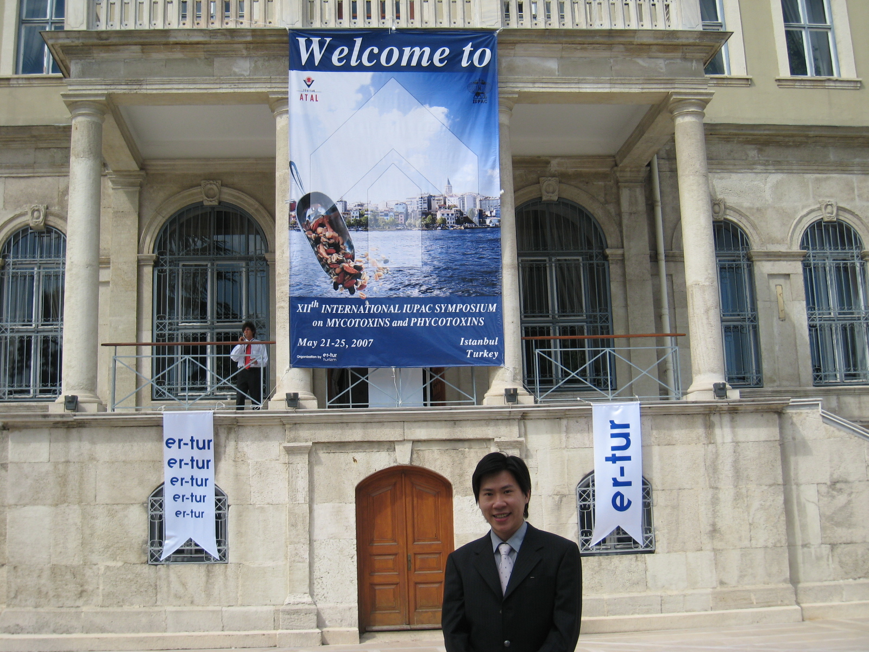
附圖一、研討會入口處
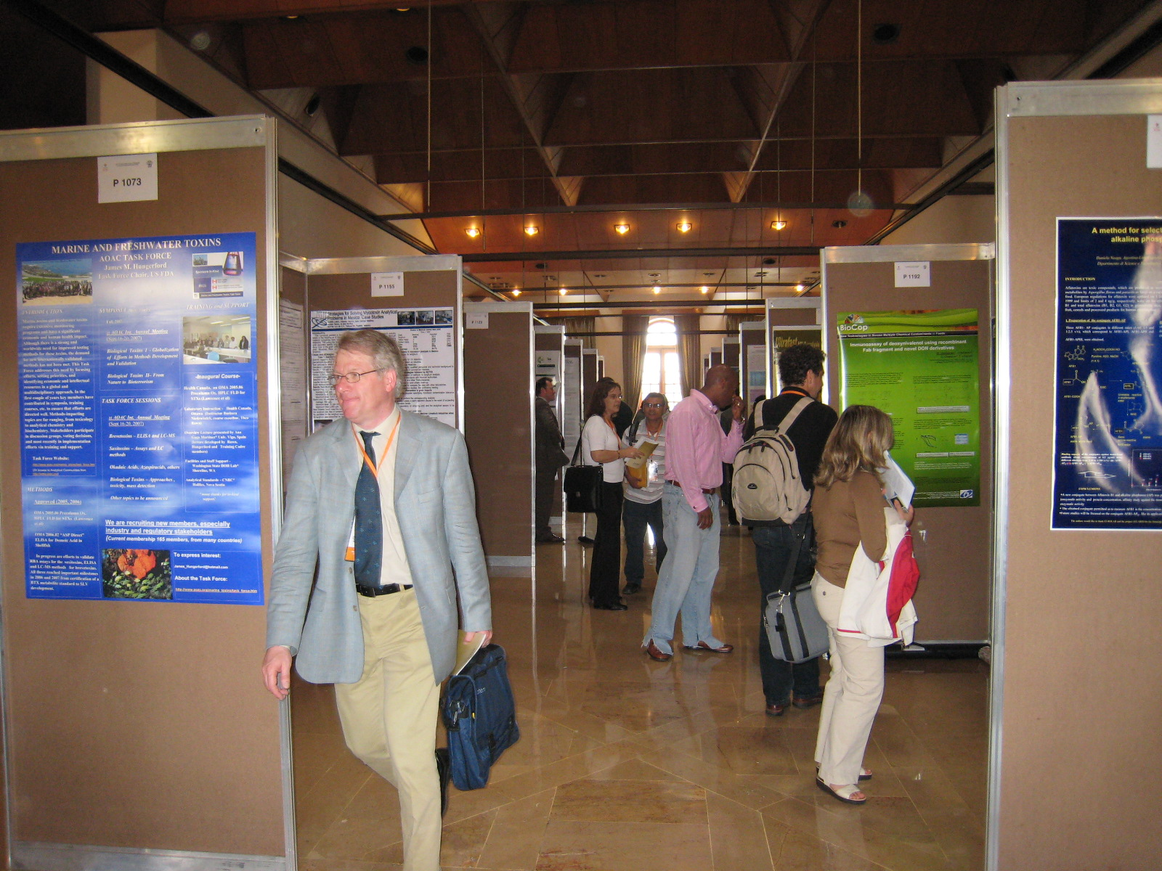
附圖二、壁報論文展示區
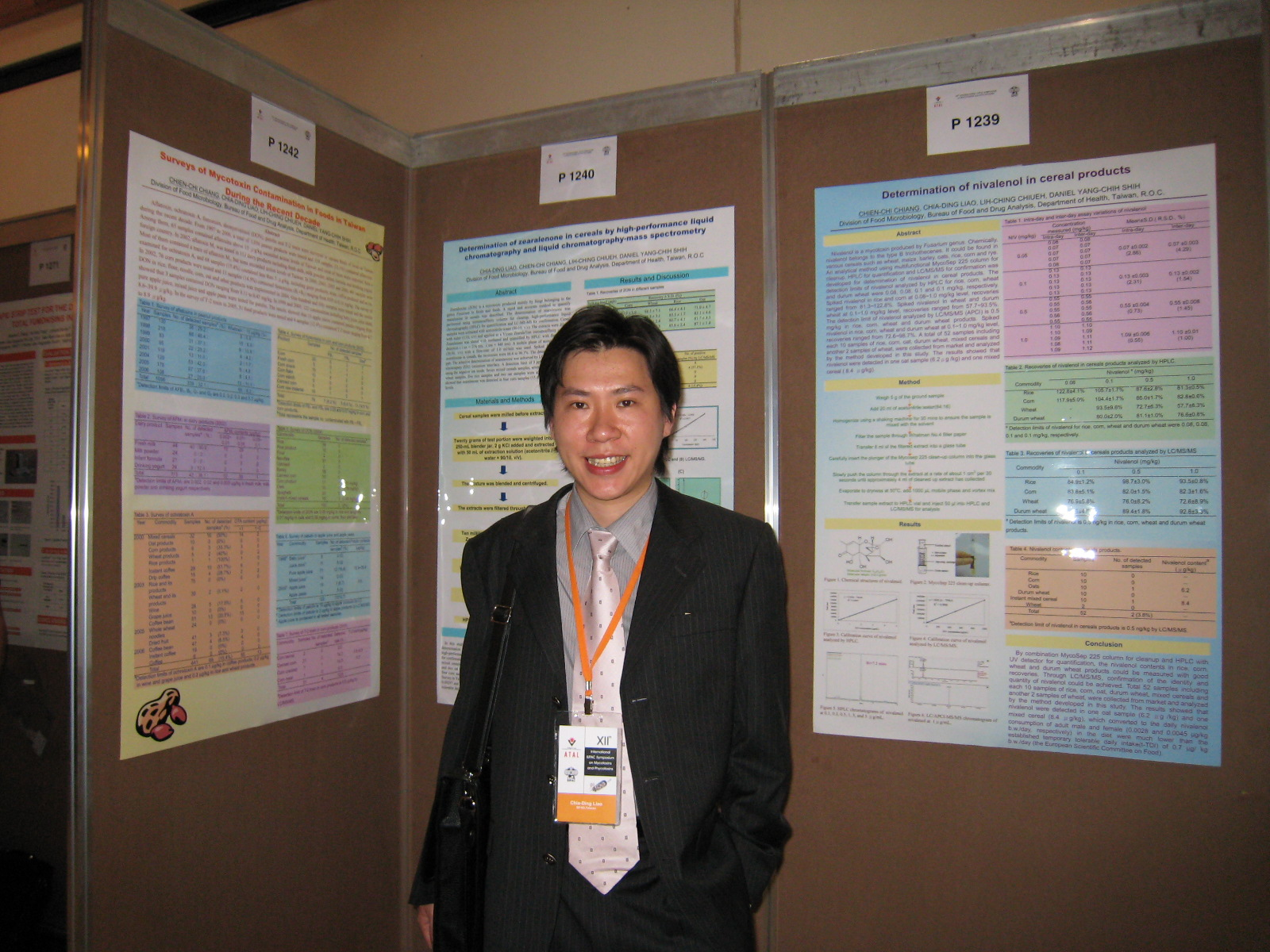
附圖三、此行發表之三篇壁報論文
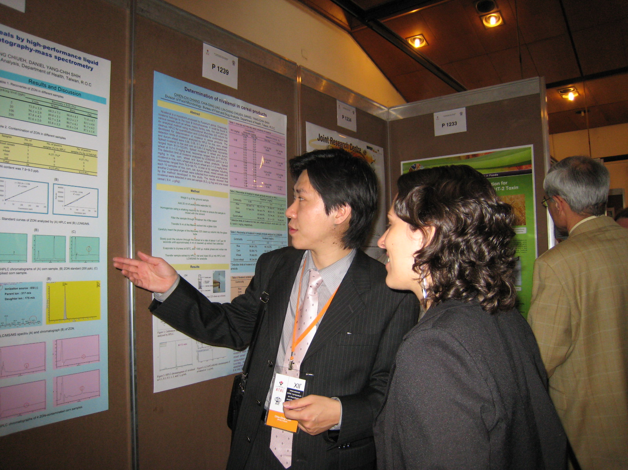
附圖四、與國外學者專家切磋討論
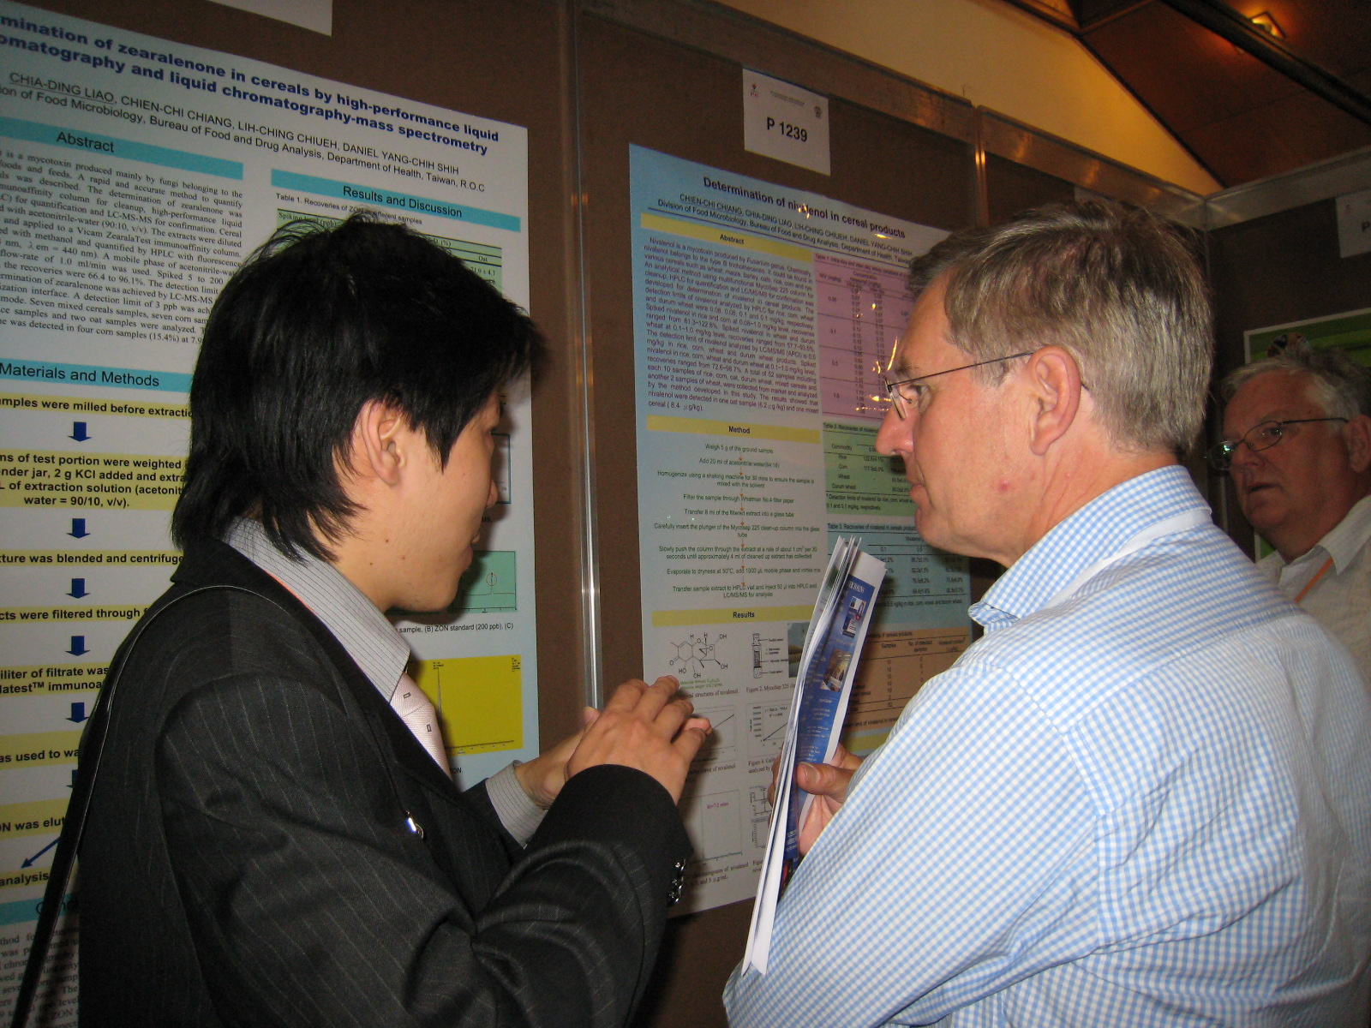
附圖五、與國外學者專家切磋討論
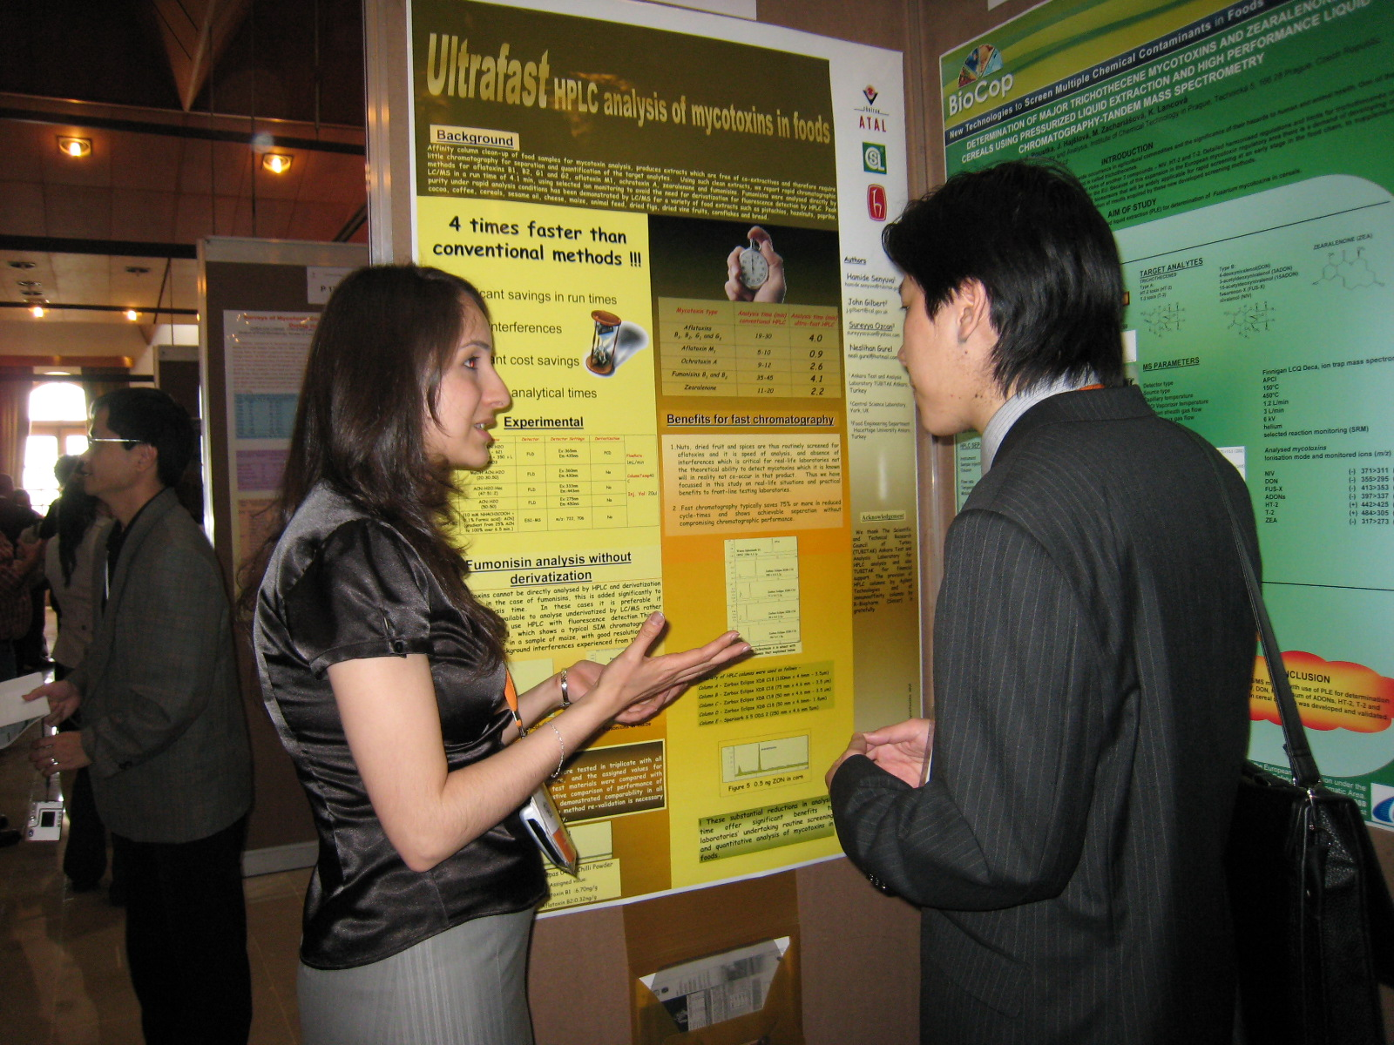
附圖六、與國外學者專家切磋討論
肆、心得與建議

- 藉由本次研討會了解世界各國目前在真菌毒素領域上之分析檢驗能力。黃麴毒素與赭麴毒素A仍是最常被研究之對象；T-2毒素、脫氧雪腐鐮刀菌烯醇(DON)與玉米赤黴毒素(ZON)亦有多篇研究。本局除了上述毒素之外，棒麴毒素(patulin)、伏馬毒素(fusarium)、橘黴素(citrinin)及雪腐鐮刀菌烯醇(NIV)等毒素之檢驗方法也已開發，故本局在真菌毒素之檢驗能力已達國際水平。
- 在分析工具之部分，大部分實驗室仍採用免疫親合性管柱淨化樣品，再以HPLC及LC/MS/MS作檢驗；部分實驗室則採用ELISA方法分析之。值得注意的是，已有部分實驗室開發利用LC/MS/MS同步分析多重毒素之方法，此法可大幅縮短分析時間，並能減少溶劑使用量、節省成本，是國際間未來發展之趨勢，也是本局未來應努力發展之方向。
- 國際間已有不少實驗室採用UPLC取代傳統的HPLC，由於UPLC可承受較高壓力，又具有靈敏度高、偵測極限低、分析時間短等優點，值得嘗試。本組於今年度添購一套UPLC，未來可研究UPLC在分析真菌毒素上之效能。
- 發表3篇壁報論文，為本局近年來在真菌毒素領域之研究成果。主題分別為「Determination of nivalenol in cereal products」、「Determination of zearalenone in cereals by high-performance liquid chromatography and liquid chromatography-mass spectrometry」及「Surveys of mycotoxin contamination in foods in Taiwan during the recent decade」。展示期間受到各國學者專家熱烈之詢問，也藉由此機會展現台灣實驗室在真菌毒素分析上之水準，提高台灣之能見度。
- 此行增廣見聞，受益良多。在「天然毒素最新檢驗技術之開發與調查研究」與「降低天然毒素污染風險之方法研究」兩大主題中皆有收穫，希望未來可實際應用於工作上。此次大會圓滿成功，不論在硬體設備或演講內容方面皆相當理想，未來由IUPAC舉辦之天然毒素研討會仍值得派員參加學習。

伍、附件

茲將本次在研討會會場發表之3篇壁報論文摘要附於後。主題分別為「Determination of nivalenol in cereal products」、「determination of zearalenone in cereals by high-performance liquid chromatography and liquid chromatography-mass spectrometry」及「Surveys of mycotoxin contamination in foods in Taiwan during the recent decade」，皆為本局近年來在真菌毒素領域之研究成果。

